14. Oktober 2026

Mescheder Wirtschaft im Gespräch mit Thomas Grosche und Dr. Peter Liese
IMW lädt zum politischen Podiumsgespräch und anschließendem Netzwerken in die Abteigaststätte ein

Meschede. Die Interessengemeinschaft Mescheder Wirtschaft – kurz IMW – lädt am Donnerstag, 5. November 2026, um 18 Uhr zu „IMW im Gespräch“ in die Abteigaststätte, Klosterberg 5 in Meschede, ein. Zu Gast sind Landrat Thomas Grosche und Dr. Peter Liese, Mitglied des Europäischen Parlaments. Im Mittelpunkt des politischen Podiumsgesprächs stehen aktuelle Herausforderungen für die Mescheder Wirtschaft und das Zusammenspiel zwischen europäischer Politik und ihrer Umsetzung vor Ort.

Viele gesetzliche Regelungen haben ihren Ursprung auf europäischer Ebene. Ihre Umsetzung erfolgt jedoch maßgeblich auf regionaler und kommunaler Ebene und wirkt sich unmittelbar auf Unternehmen und den lokalen Wirtschaftsstandort aus. Das Gespräch mit Thomas Grosche und Dr. Peter Liese bietet die Gelegenheit, den Weg europäischer Entscheidungen bis in die praktische Umsetzung aus unterschiedlichen politischen Perspektiven zu beleuchten und zu diskutieren.

Mit der Veranstaltungsreihe „IMW im Gespräch“ fördert die IMW den direkten Austausch zwischen Wirtschaft und Politik. Mitglieder sowie interessierte Bürgerinnen und Bürger können mit politischen Verantwortlichen ins Gespräch kommen und ihre Fragen und Anliegen einbringen. Nach dem Besuch der stellvertretenden NRW- Wirtschaftsministerin Mona Neubaur in 2024 und Bundeskanzler Friedrich Merz in 2025 führt die IMW das Format nun mit einem Blick auf die europäische und regionale Ebene fort.

Im Anschluss an das Podiumsgespräch sind die Gäste eingeladen, den Austausch bei einem Getränk und einem kleinen Imbiss fortzusetzen. Neben dem persönlichen Gespräch mit den politischen Gästen bietet der Abend Gelegenheit, Kontakte zu knüpfen und das Netzwerk der Mescheder Wirtschaft zu stärken.

Die IMW lädt alle Mitglieder sowie interessierte Bürgerinnen und Bürger herzlich zur Veranstaltung ein. Anmeldungen sind bis zum 30. Oktober 2026 unter www.meschede.de/imwimgespraech möglich. Einlass ist ab 17.30 Uhr.

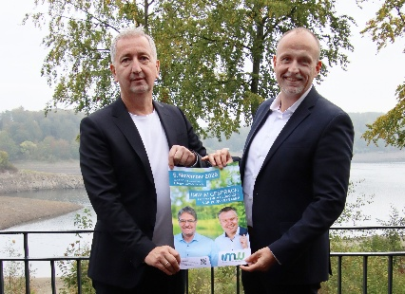

BU: Das IMW-Moderatorenteam begrüßt zum IMW im Gespräch Landrat Thomas Grosche und Europaabgeordneten Dr. Peter Liese (v.l. Vorsitzender Frank Hohmann und Vorstandsmitglied Dr. Florian Müller).

